Rakenna oma mobiilirobotti

Kasausohje

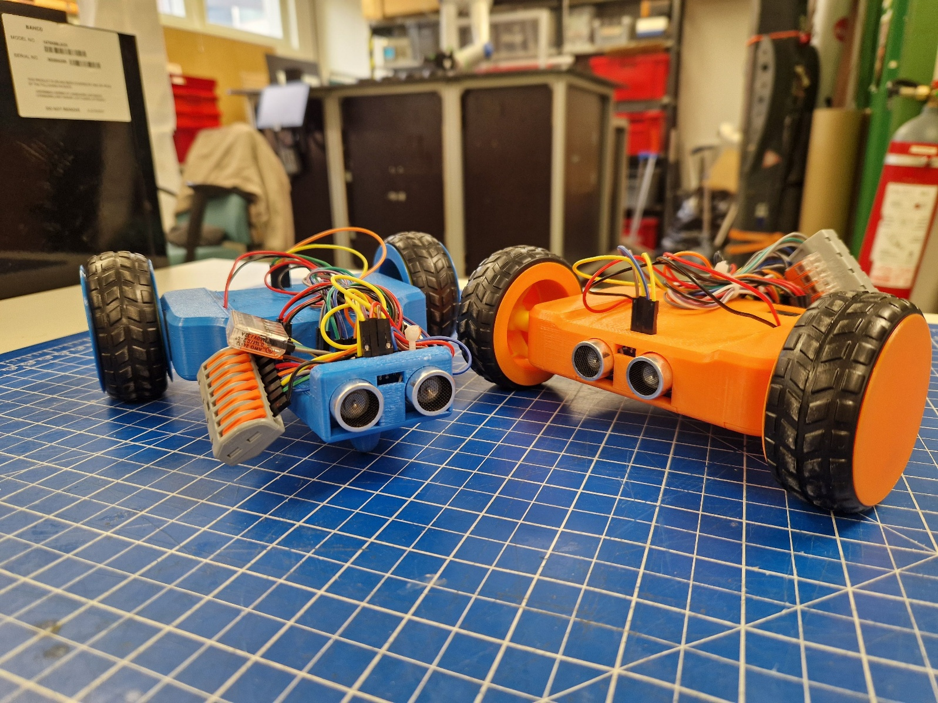
Sisällys
Johdanto 3
Tarvikkeet 4
Tietoa komponenteista 5
ESP8266 D1 mini 5
MP1584EN 5
L298N mini + 470 µF 5
HC-SR04 5
Moottorit 6
Vipuliittimet 6
Kasausprosessi 7
1. Koodin asennus 7
2. Komponenttien asentaminen runkoon 7
3. Virtajohtojen kytkeminen 7
4. Kommunikaatiojohtojen kytkeminen 8
5. Testaus 8
6. Viimeistely 9
Kytkentäkaavio 10

Johdanto
Tervetuloa kasaamaan omaa mobiilirobottia!
Rakennettava mobiilirobotti ei jätä sinua kylmäksi, sillä sen ohjaus onnistuu omalla mobiililaitteellasi. Tämän lisäksi robotti sisältää yksinkertaisen törmäyksenestojärjestelmän. Rakennettuasi robotin ymmärrät perusteet toimilaitteiden ja antureiden muodostamasta sulautetusta järjestelmästä! Samaa periaatetta hyödyntävät monimutkaisemmatkin robotit.
Tämä ohje aloittaa opastuksen luettelemalla tarvittavat komponentit ja antamalla lisätietoa komponenteista. Tämän jälkeen kasausprosessi käydään läpi yksityiskohtaisesti. Lopusta löydät vielä yksinkertaistetun kytkentäkaavion.
Oheisesta QR-koodista tai linkistä löydät lisäksi videon kasausprosessista.

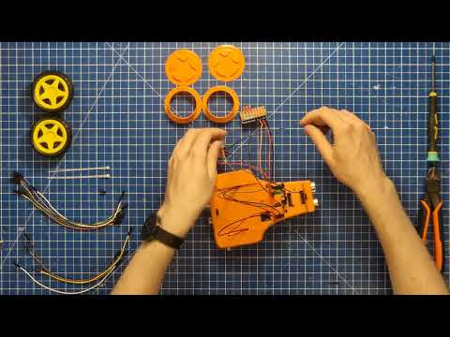

https://youtu.be/AeR3-ane96E

Tarvikkeet
Oheisesta taulukosta näet robotin rakentamiseen tarvittavat komponentit ja työkalut. Taulukko on jaoteltu 3D-tulostettaviin osiin, komponentteihin ja työkaluihin. 3D-tulostettavien tiedostot löydät projektikansiosta. Komponenttien käyttötarkoitukset löydät seuraavasta kappaleesta.

Tietoa komponenteista

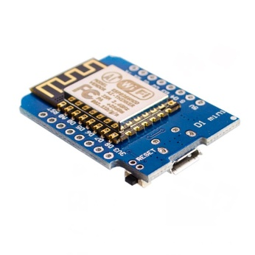
ESP8266 D1 mini
ESP8266 D1 mini toimii robotin aivoina. Siihen ladataan ohjelmisto, jolla älypuhelimen ohjaussignaali saadaan muutettua moottoreiden liikkeeksi. Lisäksi tämä mikropiiri lukee HC-SR04 etäisyysantureiden mittauksia ja estää liikkumisen liian lähellä seinää. L298N mini moottorinohjain ja HC-SR04-anturit liitetään ESP8266 D1 minin sivussa oleviin liitinpinneihin.

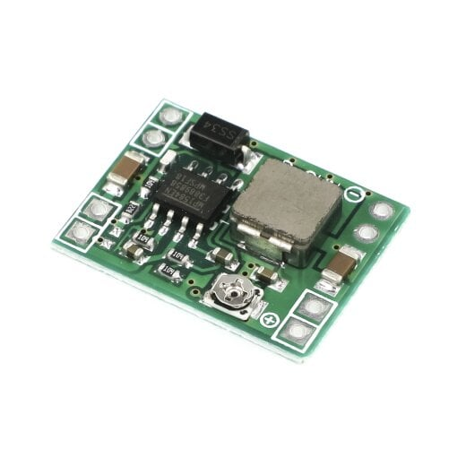
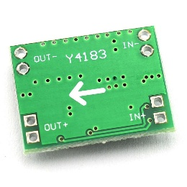
MP1584EN
MP1584EN on jännitteen muuntaja, joka muuntaa ja tasaa AA paristoilta tulevan noin 6 V jännitteen 3.3 volttiin. Tämä 3.3 V jännite syötetään ESP8266 D1 minille ja HC-SR04-antureille. Huomioithan komponentin takana olevan muunnoksen suuntanuolen. Johdot voi kytkeä kumpaan tahansa vierekkäiseen pinniin.

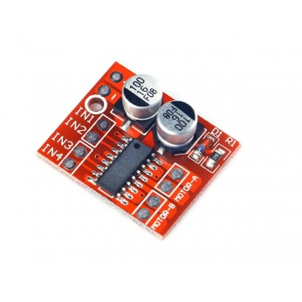
L298N mini + 470 µF
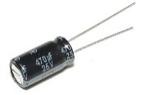
L298N mini ohjaa robotin moottoreita ESP8266 D1 minin
lähettämien signaalien mukaisesti. L298N mini sisältää 10
pinniä. Komponentti saa virran suoraan paristolta +/-
pinneihin. Moottorit kiinnittyvät MOTOR-A ja MOTOR-B pinneihin. Vaihtamalla moottoripinnien kytkentä päikseen, moottorien pyörintäsuunta vaihtuu. Moottoreiden ohjaus
tapahtuu IN1, IN2, IN3 ja IN4 pinneillä, jotka kytketään
ESP8266 D1 miniin. Pinnit IN1 ja IN2 ohjaavat moottoria A ja IN3 ja IN4 moottoria B seuraavan taulukon mukaisesti.
Moottorin tila | IN1/IN3 | IN2/IN4
Eteenpäin | PWM | 0 V
Taaksepäin | 0 V | PWM
Valmiustila | 0 V | 0 V
Jarrutus | 3.3 V | 3.3 V
Taulukossa esiintyvän PWM:n (Pulse Width Modulation) avulla säädellään moottoreiden pyörimisnopeuksia. L298N minin virtapinneihin on juotettu 470 µF kondensaattori tasaamaan moottoreiden virtapiikkejä.

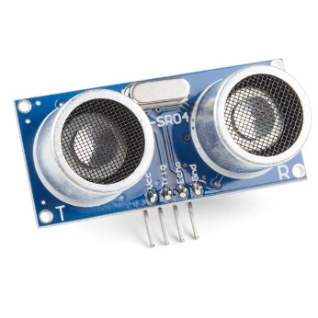
HC-SR04
HC-SR04 on ultraäänipulsseilla toimiva etäisyysanturi. Sen toiminta perustuu esteen aiheuttamaan kaikuun. Anturi lähettää lyhyitä ultraäänipulsseja ja kuuntelee samaisten pulssien kaikuja. ESP8266 D1 mini etäisyyden esteestä pulssin lähetyksen ja vastaanoton aikaerosta. Anturi pystyy havaitsemaan esteen jopa 4 metrin päästä. HC-SR04:n 4 pinniä on VCC, GND, Trig ja Echo. Virta syötetään pinneihin VCC ja GND. Pulssin lähetyksen käynnistää Trig-pinni. Kaiun kuullessa anturi lähettää signaalin Echo-pinniin. Robotissa kyseisiä antureita käytetään törmäysten estoon eteenpäin tai taaksepäin liikkuessa.

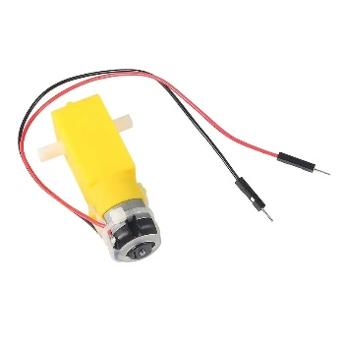
Moottorit
Robottia liikuttaa pienet 1:48 vaihteistolliset moottorit. Keltainen vaihteisto mahdollistaa robotille riittävän väännön liikkumista varten. Itse moottori on vaihteiston toisessa päässä ja sitä ohjataan syöttämällä 3–6 V jännite virtajohtoihin. Moottoreiden ohjauksen suorittaa L298N mini ja moottorin johdot kytketään sen MOTOR-A tai MOTOR-B pinneihin.

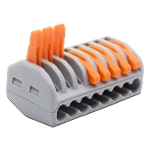
Vipuliittimet
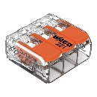
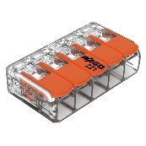
Vipuliittimet ovat helppokäyttöisiä kaapeliliittimiä, joilla voidaan liittää kaksi tai useampi kaapeli yhteen nopeasti ja ilma juottamista. Vipuliittimen toimintaperiaate on yksinkertainen: Ensin vipu avataan, sitten kaapeli työnnetään liittimeen ja lopulta vipu suljetaan. Robotissa käytetään 3-, 5- ja 8-napaisia vipuliittimiä virtajohtojen liittämiseen. Kaikki maajohdot (GND/-) kytketään suurimpaan 8-napaiseen liittimeen. Paristoilta tuleva noin 6 V jännite jaetaan 3-napaiseen liittimeen ja 3.3 V jännite 5-napaiseen liittimeen.

Kasausprosessi

1. Koodin asennus
Kasausprosessi alkaa koodin asentamisella ESP8266 D1 miniin. Muokkaa valmiin koodin riveille 2 ja 3 robotin nimi ja käytettävä salasana. Tulet myöhemmin yhdistämään nimen mukaiseen wifi-verkkoon antamallasi salasanalla. Muokkausten jälkeen voit yhdistää ESP8266 D1 minin USB-kaapelilla tietokoneeseen ja painaa vasemman yläkulman sinistä nuolta. Koodi on ladattu onnistuneesti, jos saat ilmoituksen ”Done uploading”. Tämän jälkeen voit irrottaa USB-kaapelin ja jatkaa seuraavaan vaiheeseen.

2. Komponenttien asentaminen runkoon
Tässä vaiheessa asennetaan kaikki elektroniikkakomponentit 3D-tulostettuun runkoon. Paina seuraavat komponentit niille tarkoitetuille paikoille:
- ESP8266 D1 mini
- MP1584EN
- L298N mini + 470 µF
- Molemmat HC-SR04-anturit
Työnnä seuraavaksi moottoreiden johdot niille tarkoitettujen reikien läpi ja aseta moottorit paikoilleen siirtämällä nippusiteen paikkaa tarvittaessa. Varmista, että johdot suoristuvat eivätkä jää puristuksiin moottorin alle.
Ota seuraavaksi paristokotelo ja varmista, että sen kytkin on OFF-asennossa. Asenna AA-paristot paikoilleen. Reititä paristojen johto sille tarkoitettuun loveen ja työnnä paristokotelo paikoilleen. Tämän jälkeen voit painaa 3D-tulostetun paristopidikkeen paikoilleen.
Loistavaa työtä! Nyt elektroniikkakomponentit ovat paikoillaan. Voit vielä robotin alarungon peittämään asennetut komponentit. Huomioithan kuitenkin, että kiinnitämme rungon ruuvit vasta viimeistelyvaiheessa. Käännä robotti ympäri johtojen kytkentää varten.

3. Virtajohtojen kytkeminen
Tässä vaiheessa kytkemme robotin kaikki virtajohdot. Tämä tarkoittaa siis kytkentäkaavion kaikkia punaisia ja mustia johtoja. Robotissa on yhteensä 16 virtajohtoa, joista 12 toteutetaan 0-1 hyppykaapeleilla.
Aloita virtajohtojen kytkentä liittämällä moottoreiden johdot L298N minin MOTOR-A ja MOTOR-B pinneihin. Moottorin johtojen kytkeminen toisin päin muuttaa moottorin suuntaa, joten jos huomaat testausvaiheessa moottorin pyörivän väärin päin, voit vaihtaa kyseisen moottorin johtojen järjestystä. Kytkentäkaavion järjestys on todettu toimivaksi.
Loput virtajohdot voit kytkeä haluamassasi järjestyksessä, mutta varmista toteuttavasi seuraavat vaiheet.
Maadoitusjohtojen kytkennät:
- Pariston musta johto → 8-napainen vipuliitin
- ESP8266 D1 mini G → 8-napainen vipuliitin
- MP1584EN IN- → 8-napainen vipuliitin
- MP1584EN OUT- → 8-napainen vipuliitin
- L298N mini - → 8-napainen vipuliitin
- Etummainen HC-SR04 Gnd → 8-napainen vipuliitin
- Takimmainen HC-SR04 Gnd → 8-napainen vipuliitin
6 V kytkennät:
- Pariston punainen johto → 3-napainen vipuliitin
- MP1584EN IN+ → 3-napainen vipuliitin
- L298N mini + → 3-napainen vipuliitin
3.3 V kytkennät
- MP1584EN OUT+ → 5-napainen vipuliitin
- ESP8266 D1 mini 3V3 → 5-napainen vipuliitin
- Etummainen HC-SR04 Vcc → 5-napainen vipuliitin
- Takimmainen HC-SR04 Vcc → 5-napainen vipuliitin

4. Kommunikaatiojohtojen kytkeminen
Nyt kun kaikki komponentit saavat virtaa on aika kytkeä kommunikaatiojohdot!
Robotissa on yhteensä 8 kommunikaatiojohtoa, joiden kytkennät toteutetaan 0-0 hyppykaapeleilla. Huomaathan, että jokaisen kommunikaatiojohdon toinen pää on kiinni robotin aivoissa eli ESP8266 D1 minissä.
Tee seuraavat kytkennät:
- L298N mini IN1 → ESP8266 D1
- L298N mini IN2 → ESP8266 D2
- L298N mini IN3 → ESP8266 D6
- L298N mini IN4 → ESP8266 D5
- Etummainen HC-SR04 Trig → ESP8266 D7
- Etummainen HC-SR04 Echo → ESP8266 D8
- Takimmainen HC-SR04 Trig → ESP8266 D0
- Takimmainen HC-SR04 Echo → ESP8266 D3

5. Testaus
Tarkastuta tekemäsi kytkennät tapahtuman ohjaajan kanssa ennen testauksen aloittamista!
Nyt robottisi on toimintavalmis ja valmis ensimmäistä testausta varten!
Asenna renkaisiin 3D-tulostetut pöly- ja sisäkapselit, kiinnitä renkaat paikoilleen ja käännä virrat päälle paristokotelon kytkimestä. ESP8266 D1 mini väläyttää käynnistyessään sinistä valoa. Voit tämän jälkeen kaivaa älypuhelimesi esiin ja mennä wifi-asetuksiin. Etsi täältä robotin nimen mukainen verkko ja yhdistä siihen asettamallasi salasanalla. Yhdistyttyäsi verkkoon puhelin saattaa mennä automaattisesti ohjausnäkymään. Jos näin ei kuitenkaan tapahdu, pääset ohjausnäkymään syöttämällä selaimen osoitepalkkiin IP-osoitteen 192.168.4.1.
Varmista robotin toimivuus painelemalla ohjausnappeja. Sammuta robotin virta testauksen päätteeksi.

6. Viimeistely
Viimeistellään robotti ruuvaamalla robotin pohjaan kolme kiinnitysruuvia. Laitetaan lopuksi johdot nippuun kahdella nippusiteellä. Rungossa on kaksi kiinnityspaikkaa juuri tätä varten.
Onnittelut, robottisi on nyt valmis!

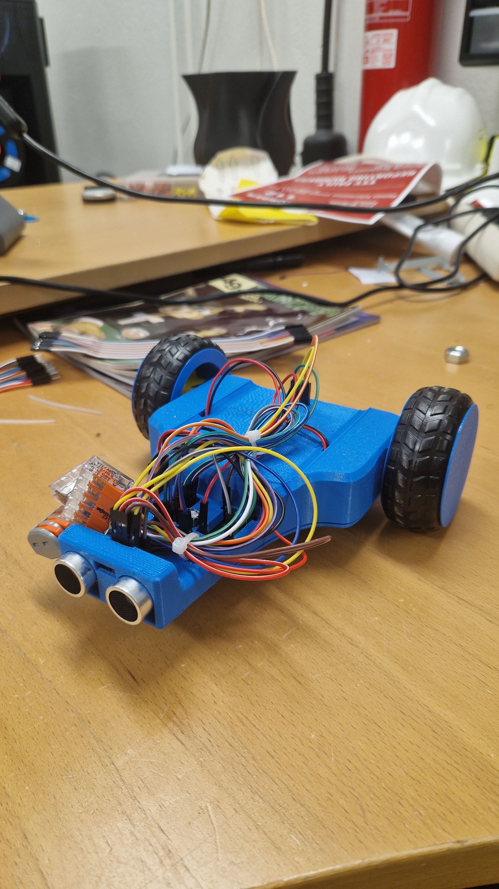

Kytkentäkaavio
